Comunicato stampa

MOVIMPRESE - NATALITA’ E MORTALITA’ DELLE IMPRESE ITALIANE REGISTRATE ALLE CAMERE DI COMMERCIO - III TRIMESTRE 2021

Costruzioni, effetto “bonus” in Italia: in due anni +30mila imprese

Lazio prima in valore assoluto (+5mila), Campania prima per variazione (+7%), Puglia (+4,8%), al quinto posto nazionale.

Il boom dell’edilizia trascina il saldo complessivo delle imprese italiane: +22mila nel terzo trimestre 2021. In Puglia + 1671 nello stesso periodo.

In forte crescita anche i servizi, ma il Covid continua a pesare sulla vitalità del sistema

Bari, 2 novembre 2021 – Il terzo trimestre dell’anno si chiude con un altro segno positivo all’anagrafe delle imprese: grazie anche all’impatto dei bonus e superbonus nel comparto dell’edilizia il saldo tra aperture e chiusure nel terzo trimestre 2021 si attesta al di sopra di quota 20mila imprese (per l’esattezza 22.258), una soglia superata solo due volte nei trimestri estivi del decenno pre-pandemico. A spingere sulla vitalità del sistema imprenditoriale nel trimestre da poco concluso sono state le costruzioni che, con 6.200 imprese in più (+0,95% rispetto a fine giugno), hanno contribuito per il 28% al bilancio positivo del periodo.
Negli ultimi due anni l'edilizia ha visto crescere il numero di imprese di quasi 30mila unità, 6mila delle quali nel solo trimestre luglio-settembre di quest’anno.
A livello territoriale, la dinamica delle costruzioni appare più forte in Campania dove la crescita cumulata del numero di imprese, negli ultimi due anni, è stata del 7% (corrispondente a 4.907 imprese in più). In valore assoluto, l’incremento più elevato è invece appannaggio del Lazio che, con un saldo nei due anni di 5.103 unità, ha messo a segno una crescita cumulata del 5,8%. Sempre in termini percentuali, dopo Campania e Lazio si collocano tre regioni del Mezzogiorno: la Sicilia (+5,3%), la Puglia (+4,8%, + 2.102 il numero delle imprese) e la Sardegna (4%%).

Sul buon andamento del saldo si riflette, tuttavia, il perdurare della frenata impressa dal Covid alle chiusure di imprese: 40.133 quelle complessivamente registrate fra luglio e settembre, il dato più basso nella serie degli ultimi dieci anni. La tenuta delle iscrizioni (62.391) ha comunque consentito di registrare a fine settembre un saldo di 22.258 imprese in più rispetto alla fine di giugno, portando lo stock delle imprese a raggiungere il valore di 6.166.416 unità.

E’ quanto emerge dall’analisi trimestrale Movimprese, condotta da Unioncamere e InfoCamere, sui dati del Registro delle Imprese delle Camere di Commercio.

Il ruolo trainante delle costruzioni per la tenuta del tessuto imprenditoriale – accanto a quello dei servizi, componente essenziale per rispondere all’emergenza pandemica - si avverte distintamente osservando l’andamento del tasso di crescita trimestrale per macro-settori a cavallo degli ultimi due anni. Tra settembre 2019 e settembre 2021 il comparto edile è cresciuto complessivamente di 29.136 unità (+3,5%), secondo solo all’espansione dei servizi a imprese e persone (83mila imprese in più per una crescita complessiva, nel biennio, del 4,2%). A livello territoriale, la dinamica delle costruzioni appare più forte in Campania dove la crescita cumulata del numero di imprese, negli ultimi due anni, è stata del 7% (corrispondente a 4.907 imprese in più). In valore assoluto, l’incremento più elevato è invece appannaggio del Lazio che, con un saldo nei due anni di 5.103 unità, ha messo a segno una crescita cumulata del 5,8%. Sempre in termini percentuali, dopo Campania e Lazio si collocano tre regioni del Mezzogiorno: la Sicilia (+5,3%), la Puglia (+4,8%) e la Sardegna (4%%). Uno degli elementi significativi della crescita del comparto edile viene dalla struttura organizzativa scelta dalle nuove imprese. Il 70% del saldo nei due anni (20.504 unità) è infatti costituito da società di capitali, per una crescita nel periodo dell’8,5%. In diminuzione le società di persone (-4.174) e le cooperative (-163), mentre resta positivo (+12.969 unità) il contributo dell’imprenditoria individuale.

VARIAZIONI % DEI PRINCIPALI SETTORI DI ATTIVITA’ PER TRIMESTRE
Anni 2019-2021

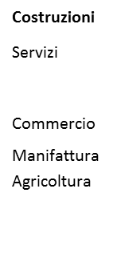
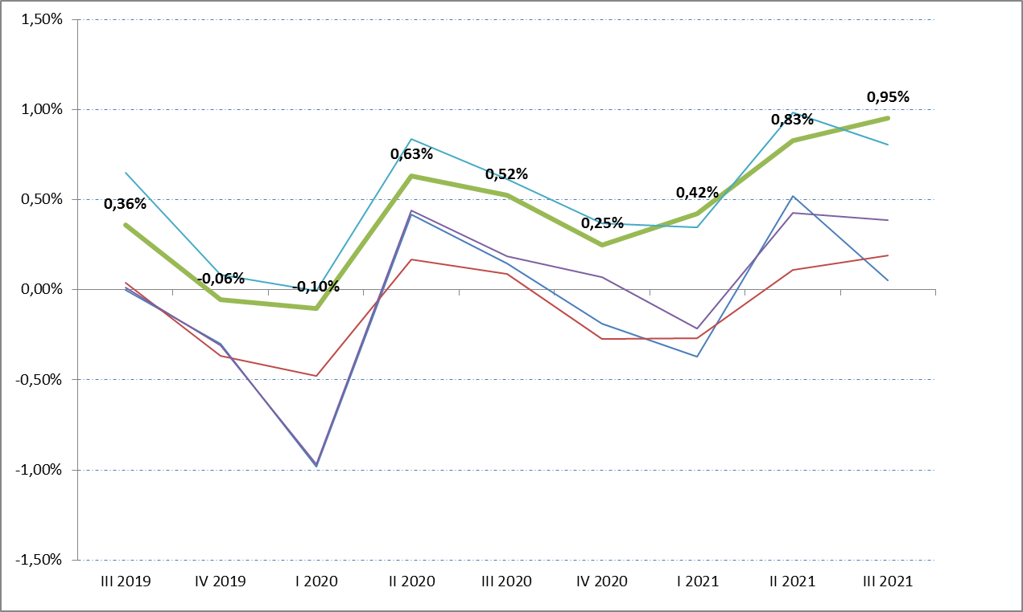
Fonte: Unioncamere-InfoCamere, Movimprese

FOCUS SUL SETTORE DELLE COSTRUZIONI
Tab. 1 - Le 20 regioni italiane per variazioni assolute dello stock di imprese nel periodo 2019-2021
SETTORE COSTRUZIONI | Imprese Registrate al 30 settembre 2021 | Variazione assoluta periodo 2019-2021* | Variazione % periodo  2019-2021
LAZIO | 90.385 | 5.103 | 5,79%
CAMPANIA | 75.024 | 4.907 | 6,96%
LOMBARDIA | 147.411 | 4.493 | 3,09%
SICILIA | 51.727 | 2.611 | 5,31%
PUGLIA | 45.506 | 2.102 | 4,80%
PIEMONTE | 64.769 | 1.911 | 3,01%
EMILIA ROMAGNA | 72.086 | 1.591 | 2,24%
VENETO | 68.191 | 1.063 | 1,56%
TOSCANA | 58.383 | 1.014 | 1,70%
SARDEGNA | 22.812 | 890 | 3,97%
CALABRIA | 22.035 | 779 | 3,65%
LIGURIA | 29.736 | 731 | 2,50%
TRENTINO - ALTO ADIGE | 14.634 | 531 | 3,74%
ABRUZZO | 19.478 | 384 | 1,99%
FRIULI-VENEZIA GIULIA | 15.167 | 306 | 2,02%
UMBRIA | 12.496 | 209 | 1,69%
MARCHE | 22.091 | 191 | 0,86%
BASILICATA | 6.874 | 165 | 2,43%
MOLISE | 4.151 | 91 | 2,19%
VALLE D'AOSTA | 2.380 | 64 | 2,68%
ITALIA | 845.336 | 29.136 | 3,52%
Fonte: Unioncamere-InfoCamere, Movimprese
(*) Al netto delle cancellazioni d’ufficio

Tab. 2 - Le forme giuridiche e le variazioni % dello stock nel periodo 2019-2021

SETTORE COSTRUZIONI | Imprese Registrate al 30 settembre 2021 | Variazione assoluta periodo 2019-2021* | Variazione % periodo  2019-2021
SOCIETA' DI CAPITALE | 256.811 | 20.504 | 8,53%
SOCIETA' DI PERSONE | 87.390 | -4.174 | -4,53%
IMPRESE INDIVIDUALI | 471.736 | 12.969 | 2,78%
ALTRE FORME | 29.399 | -163 | -0,54%
TOTALE | 845.336 | 29.136 | 3,52%
Fonte: Unioncamere-InfoCamere, Movimprese
(*) Al netto delle cancellazioni d’ufficio

* * *

LE PRINCIPALI EVIDENZE DEL III TRIMESTRE 2021

Detto del contributo del settore edile alla ripresa della vitalità imprenditoriale cui stiamo assistendo, i dati del III trimestre del 2021 certificano un generale miglioramento delle dinamiche rispetto allo stesso periodo del 2019 (riferimento temporale che Movimprese continua a mantenere per evitare confronti con il periodo di maggiore distorsione nei dati causato dall’emergenza sanitaria).

In termini relativi, la crescita del trimestre fa registrare un +0,36% a fronte dello 0,23 del luglio-settembre 2019, un miglioramento che si riscontra per tutte le macro aree geografiche del paese. A livello di regioni, solo in quattro (Trentino Alto-Adige, Umbria, Molise e Basilicata) non riescono a far meglio di due anni fa, con Lazio e Campania (rispettivamente +0,49 e +0,46%) a fare da battistrada a tutte le altre.

Tra i settori, a spiccare per dinamismo nel trimestre estivo è stato quello delle attività professionali, tecniche e scientifiche (+1,16% corrispondente ad un saldo di 2.649 imprese in più). Come riflesso della ripartenza di tante attività legate alla dimensione sociale - e della voglia degli italiani di mettersi alle spalle i giorni del lockdown - si segnala anche il dato delle attività artistiche, sportive e di intrattenimento, cresciute in estate dell’1,02% (819 unità). Istruzione (+0,95%), attività finanziarie e assicurative (+0,89%) e servizi alle imprese (+0,85%) gli altri settori in evidenza per dinamismo. In termini assoluti, invece, dopo le costruzioni (come detto con 6.196 imprese in più) troviamo le attività di alloggio e ristorazione (+3.141), il commercio (+2.923) e le attività professionali, scientifiche e tecniche (+2.649).

Tutti i dati sono disponibili all’indirizzo www.infocamere.it/Movimprese

MOVIMPRESE III TRIMESTRE 2021 – RIEPILOGHI
iscrizioni e cessazioni nel iii trimestre – totale imprese
Anni 2010-2021
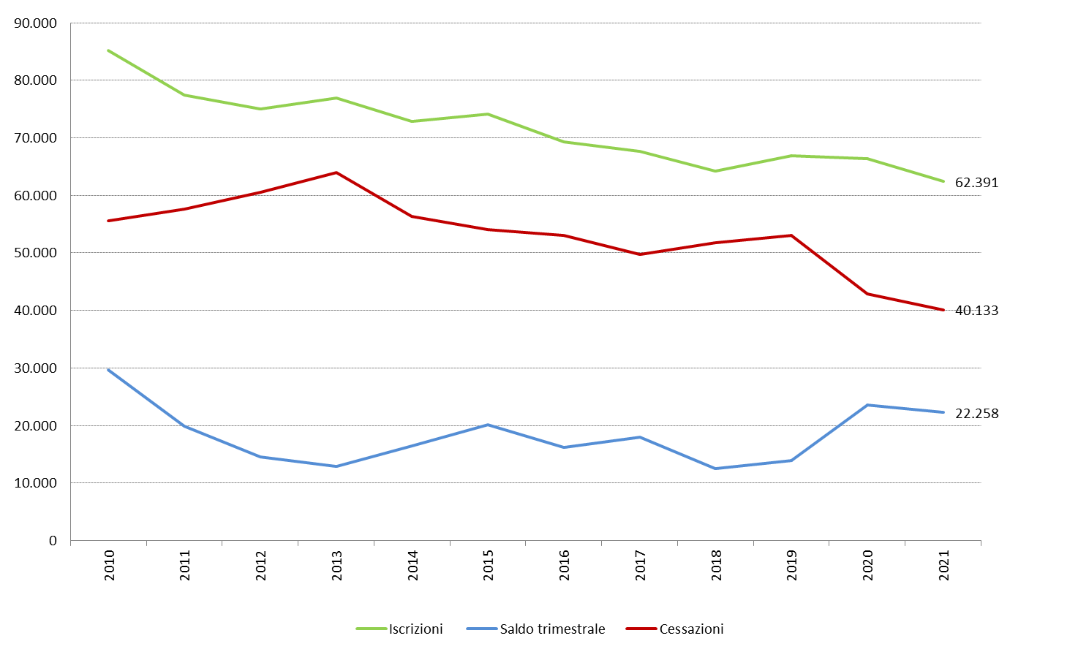
Fonte: Unioncamere-InfoCamere, Movimprese

Tab. 3 – Nati-mortalità per regioni e aree geografiche - Valori assoluti e tassi di crescita % rispetto al 30 giugno 2021
REGIONI E AREE GEOGRAFICHE | Iscrizioni | Cessazioni | Saldo trimestrale | Imprese registrate al 30.09.2021 | Tasso di crescita III trim 2021 | Tasso di crescita III trim 2019
PIEMONTE | 4.620 | 3.211 | 1.409 | 429.907 | 0,33 | 0,13
VALLE D'AOSTA | 107 | 63 | 44 | 12.286 | 0,36 | 0,31
LOMBARDIA | 10.632 | 6.833 | 3.799 | 959.861 | 0,40 | 0,24
TRENTINO - A. A. | 1.140 | 691 | 449 | 111.398 | 0,40 | 0,46
VENETO | 4.716 | 3.270 | 1.446 | 481.251 | 0,30 | 0,22
FRIULI - V. G. | 961 | 714 | 247 | 100.935 | 0,25 | 0,05
LIGURIA | 1.597 | 1.149 | 448 | 162.634 | 0,28 | 0,13
EMILIA ROMAGNA | 4.521 | 3.191 | 1.330 | 451.740 | 0,29 | 0,17
TOSCANA | 4.120 | 3.207 | 913 | 409.304 | 0,22 | 0,13
UMBRIA | 787 | 586 | 201 | 94.730 | 0,21 | 0,22
MARCHE | 1.586 | 1.134 | 452 | 166.371 | 0,27 | 0,19
LAZIO | 7.089 | 3.901 | 3.188 | 651.922 | 0,49 | 0,35
ABRUZZO | 1.356 | 855 | 501 | 149.666 | 0,34 | 0,23
MOLISE | 329 | 241 | 88 | 34.963 | 0,25 | 0,25
CAMPANIA | 6.504 | 3.721 | 2.783 | 611.289 | 0,46 | 0,25
PUGLIA | 3.872 | 2.201 | 1.671 | 387.658 | 0,43 | 0,30
BASILICATA | 526 | 375 | 151 | 60.833 | 0,25 | 0,26
CALABRIA | 1.730 | 1.049 | 681 | 190.679 | 0,36 | 0,22
SICILIA | 4.560 | 2.848 | 1.712 | 477.439 | 0,36 | 0,23
SARDEGNA | 1.638 | 893 | 745 | 171.550 | 0,44 | 0,20
NORD-OVEST | 16.956 | 11.256 | 5.700 | 1.564.688 | 0,37 | 0,20
NORD-EST | 11.338 | 7.866 | 3.472 | 1.145.324 | 0,30 | 0,21
CENTRO | 13.582 | 8.828 | 4.754 | 1.322.327 | 0,36 | 0,25
SUD E ISOLE | 20.515 | 12.183 | 8.332 | 2.084.077 | 0,40 | 0,25
ITALIA | 62.391 | 40.133 | 22.258 | 6.116.416 | 0,36 | 0,23
Fonte: Unioncamere-InfoCamere, Movimprese

Tab. 4 – Nati-mortalità delle imprese per i principali settori di attività – III trimestre 2021
Valori assoluti e variazioni % dello stock di imprese rispetto al 30 giugno 2021 (per entità del saldo trimestrale)

TOTALE IMPRESE
SETTORI DI ATTIVITA' | Imprese registrate al 30.09.2021 | Saldo trimestrale | Variazione %  III trim 2021 | Variazione%  III trim 2019
Costruzioni | 845.336 | 6.196 | 0,74% | 0,30%
Attività dei servizi alloggio e ristorazione | 465.625 | 3.141 | 0,68% | 0,78%
Commercio | 1.494.954 | 2.923 | 0,20% | -0,01%
Attività professionali, scientifiche e tecniche | 231.193 | 2.649 | 1,16% | 0,91%
Noleggio, agenzie di viaggio, servizi di supporto alle imprese | 215.674 | 1.813 | 0,85% | 0,78%
Attivita' immobiliari | 300.122 | 1.753 | 0,59% | 0,48%
Attività finanziarie e assicurative | 132.941 | 1.173 | 0,89% | 0,47%
Altre attività di servizi | 250.170 | 1.161 | 0,47% | 0,51%
Servizi di informazione e comunicazione | 142.740 | 1.100 | 0,78% | 0,57%
Attività artistiche, sportive, intrattenimento e divertimento | 80.759 | 819 | 1,02% | 0,72%
Agricoltura, silvicoltura pesca | 735.481 | 616 | 0,08% | 0,01%
Attività manifatturiere | 545.615 | 549 | 0,10% | 0,00%
Trasporto e magazzinaggio | 166.691 | 502 | 0,30% | 0,14%
Sanita' e assistenza sociale | 46.107 | 326 | 0,71% | 0,82%
Istruzione | 33.206 | 314 | 0,95% | 0,79%
Fornitura di energia elettrica, gas, vapore, aria condizionata | 13.571 | 63 | 0,47% | 0,93%
Fornitura di acqua; reti fognarie, attività di gestione rifiuti | 11.823 | 27 | 0,23% | 0,08%
Fonte: Unioncamere-InfoCamere, Movimprese

Tab. 5 – Nati-mortalità delle imprese per classi di natura giuridica – III trimestre 2021
Valori assoluti e tassi di crescita rispetto al 30 giugno 2021
FORME GIURIDICHE | Iscrizioni | Cessazioni | Saldo trimestrale | Imprese registrate al 30.09.2021 | Tasso di crescita III trim 2021 | Tasso di crescita III trim 2019
Società di capitali | 20.441 | 7.060 | 13.381 | 1.836.447 | 0,73 | 0,72
Società di persone | 2.974 | 3.659 | -685 | 935.948 | -0,07 | -0,18
Ditte individuali | 37.811 | 28.657 | 9.154 | 3.134.972 | 0,29 | 0,09
Altre forme | 1.165 | 757 | 408 | 209.049 | 0,20 | 0,12
TOTALE | 62.391 | 40.133 | 22.258 | 6.116.416 | 0,36 | 0,23
Fonte: Unioncamere-InfoCamere, Movimprese
TOTALE IMPRESE – III trimestre 2021
Iscrizioni, cessazioni, saldi e tassi di crescita trimestrali per province
Valori assoluti e tassi di crescita % rispetto al 30 giugno 2021

PROVINCE | Iscrizioni | Cessazioni | Saldo trimestrale | Tasso di crescita trimestrale |  | PROVINCE | Iscrizioni | Cessazioni | Saldo trimestrale | Tasso di crescita trimestrale
AGRIGENTO | 379 | 233 | 146 | 0,36% |  | MESSINA | 576 | 389 | 187 | 0,30%
ALESSANDRIA | 395 | 291 | 104 | 0,25% |  | MILANO | 4.734 | 2.672 | 2.062 | 0,54%
ANCONA | 463 | 340 | 123 | 0,28% |  | MODENA | 771 | 497 | 274 | 0,38%
AOSTA | 107 | 63 | 44 | 0,36% |  | MONZA | 781 | 557 | 224 | 0,30%
AREZZO | 343 | 242 | 101 | 0,27% |  | NAPOLI | 3.458 | 1.800 | 1.658 | 0,53%
ASCOLI PICENO | 215 | 165 | 50 | 0,20% |  | NOVARA | 308 | 236 | 72 | 0,24%
ASTI | 225 | 183 | 42 | 0,18% |  | NUORO | 249 | 179 | 70 | 0,23%
AVELLINO | 406 | 291 | 115 | 0,26% |  | ORISTANO | 139 | 80 | 59 | 0,41%
BARI | 1393 | 787 | 606 | 0,41% |  | PADOVA | 978 | 586 | 392 | 0,41%
BELLUNO | 128 | 90 | 38 | 0,25% |  | PALERMO | 884 | 517 | 367 | 0,37%
BENEVENTO | 328 | 190 | 138 | 0,39% |  | PARMA | 463 | 263 | 200 | 0,44%
BERGAMO | 1016 | 733 | 283 | 0,30% |  | PAVIA | 464 | 367 | 97 | 0,21%
BIELLA | 151 | 115 | 36 | 0,21% |  | PERUGIA | 563 | 453 | 110 | 0,15%
BOLOGNA | 902 | 655 | 247 | 0,26% |  | PESARO E URBINO | 357 | 253 | 104 | 0,27%
BOLZANO - BOZEN | 638 | 380 | 258 | 0,43% |  | PESCARA | 377 | 228 | 149 | 0,40%
BRESCIA | 1279 | 809 | 470 | 0,40% |  | PIACENZA | 271 | 198 | 73 | 0,25%
BRINDISI | 365 | 198 | 167 | 0,44% |  | PISA | 453 | 296 | 157 | 0,36%
CAGLIARI | 693 | 379 | 314 | 0,44% |  | PISTOIA | 349 | 217 | 132 | 0,40%
CALTANISSETTA | 251 | 131 | 120 | 0,47% |  | PORDENONE | 228 | 162 | 66 | 0,25%
CAMPOBASSO | 223 | 171 | 52 | 0,20% |  | POTENZA | 341 | 274 | 67 | 0,17%
CASERTA | 1132 | 743 | 389 | 0,40% |  | PRATO | 563 | 402 | 161 | 0,49%
CATANIA | 1262 | 820 | 442 | 0,42% |  | RAGUSA | 332 | 170 | 162 | 0,43%
CATANZARO | 320 | 186 | 134 | 0,39% |  | RAVENNA | 349 | 306 | 43 | 0,11%
CHIETI | 419 | 249 | 170 | 0,38% |  | REGGIO CALABRIA | 473 | 275 | 198 | 0,37%
COMO | 510 | 344 | 166 | 0,34% |  | REGGIO EMILIA | 621 | 432 | 189 | 0,35%
COSENZA | 600 | 384 | 216 | 0,31% |  | RIETI | 176 | 105 | 71 | 0,45%
CREMONA | 251 | 204 | 47 | 0,16% |  | RIMINI | 420 | 271 | 149 | 0,37%
CROTONE | 189 | 107 | 82 | 0,45% |  | ROMA | 5.500 | 2.906 | 2594 | 0,53%
CUNEO | 606 | 443 | 163 | 0,25% |  | ROVIGO | 258 | 210 | 48 | 0,18%
ENNA | 96 | 86 | 10 | 0,07% |  | SALERNO | 1180 | 697 | 483 | 0,40%
FERMO | 196 | 146 | 50 | 0,24% |  | SASSARI | 557 | 255 | 302 | 0,54%
FERRARA | 335 | 247 | 88 | 0,26% |  | SAVONA | 306 | 211 | 95 | 0,32%
FIRENZE | 1054 | 728 | 326 | 0,31% |  | SIENA | 198 | 186 | 12 | 0,04%
FOGGIA | 763 | 439 | 324 | 0,44% |  | SIRACUSA | 349 | 220 | 129 | 0,33%
FORLI' - CESENA | 389 | 322 | 67 | 0,16% |  | SONDRIO | 106 | 80 | 26 | 0,18%
FROSINONE | 457 | 270 | 187 | 0,38% |  | TARANTO | 492 | 297 | 195 | 0,38%
GENOVA | 806 | 607 | 199 | 0,23% |  | TERAMO | 298 | 192 | 106 | 0,29%
GORIZIA | 93 | 86 | 7 | 0,07% |  | TERNI | 224 | 133 | 91 | 0,41%
GROSSETO | 230 | 257 | -27 | -0,09% |  | TORINO | 2658 | 1760 | 898 | 0,40%
IMPERIA | 264 | 185 | 79 | 0,31% |  | TRAPANI | 431 | 282 | 149 | 0,31%
ISERNIA | 106 | 70 | 36 | 0,39% |  | TRENTO | 502 | 311 | 191 | 0,37%
LA SPEZIA | 221 | 146 | 75 | 0,36% |  | TREVISO | 879 | 590 | 289 | 0,33%
L'AQUILA | 262 | 186 | 76 | 0,25% |  | TRIESTE | 203 | 138 | 65 | 0,41%
LATINA | 611 | 386 | 225 | 0,39% |  | UDINE | 437 | 328 | 109 | 0,22%
LECCE | 859 | 480 | 379 | 0,50% |  | VARESE | 755 | 462 | 293 | 0,43%
LECCO | 230 | 174 | 56 | 0,22% |  | VENEZIA | 758 | 584 | 174 | 0,23%
LIVORNO | 336 | 442 | -106 | -0,32% |  | V.C. OSSOLA | 118 | 85 | 33 | 0,26%
LODI | 157 | 140 | 17 | 0,10% |  | VERCELLI | 159 | 98 | 61 | 0,38%
LUCCA | 393 | 285 | 108 | 0,25% |  | VERONA | 961 | 610 | 351 | 0,36%
MACERATA | 355 | 230 | 125 | 0,33% |  | VIBO VALENTIA | 148 | 97 | 51 | 0,36%
MANTOVA | 349 | 291 | 58 | 0,15% |  | VICENZA | 754 | 600 | 154 | 0,19%
MASSA-CARRARA | 201 | 152 | 49 | 0,22% |  | VITERBO | 345 | 234 | 111 | 0,29%
MATERA | 185 | 101 | 84 | 0,38% |  | ITALIA | 62.391 | 40.133 | 22.258 | 0,36%
Fonte: Unioncamere-InfoCamere, Movimprese

